对举报专利违法行为人的奖励办理服务指南

一、实施机关
博湖县市场监督管理局
二、实施依据
【法规】《新疆维吾尔自治区专利促进与保护条例》（自治区十一届人大常委会公告第55号,由新疆维吾尔自治区第十一届人民代表大会常务委员会第三十八次会议于2012年9月28日修订通过，自2012年12月1日起施行）
第二十四条：任何单位和个人有权向专利工作部门举报专利违法行为，接受举报的专利工作部门应当及时调查处理，在五个工作日内予以答复；专利工作部门对于查证属实的举报给予奖励，并为举报人保密。
三、受理条件
举报投诉知识产权违法行为应当符合以下条件：（一）有明确的举报对象；（二）有具体的违法事实及相关证据；（三）违法行为发生地在管辖范围；（四）未向其他行政执法机关或司法机关举报投诉。
四、办理材料
（一）举报专利违法行为奖励申请表；
（二）证据材料。
五、办理流程图
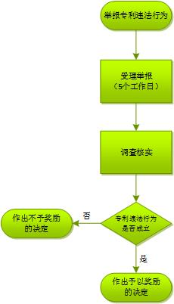

- 办理时限
资料齐全并符合所有条件者在15个工作日内作出决定
七、收费标准
不收费
- 办理地址：博湖县市场监督管理局
联系电话：0996-6929517
九、办理时间：周一至周五 上午10:00-14:00 下午16:00-20:00（夏季）、上午 10:00-14:00 下午15:30-19:30（冬季）
十、常见问题：无

